Nr sprawy: 2/2023/NW Załącznik nr 2 do Informacji o sprzedaży

PRASA HYDRAULICZNA NOŻNA BERNARDO WK12FH

Prasa hydrauliczna o następujących właściwościach:
- Do wyrównywania, prasowania, gięcia, montażu kół zębatych, tarcz itp.
- W tym jednostopniowa pompa hydrauliczna ręczna i automatyczne wycofanie tłoka
- Idealne prasy dla rzemieślników i warsztatów naprawczych
- W wyposażeniu standardowym z manometrem
- Stół prasy o regulowanej wysokości z trzpieniami blokującymi
- Uniwersalne zastosowanie w montażowniach i warsztatach
- Standardowo z pedałem nożnym i pompą hydrauliczną do dosuwu tłoka
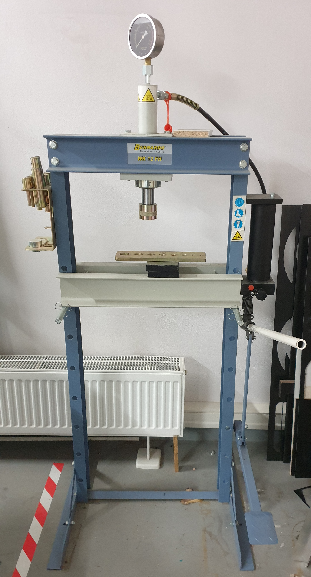
Data zakupu: 2019 rok,
stan techniczny: praktycznie nie używana.

